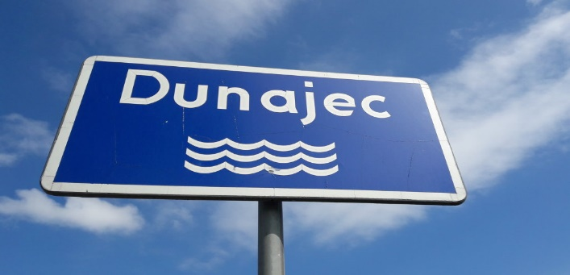

Spływ kajakowy

Bliźniacy

Dunajec
Czchów- Ujście Jezuickie

16-18.06.2017

Dunajec, uznawany za najpiękniejszą w Polsce rzekę górską, jest prawym dopływem Wisły. Powstaje z połączenia wód Czarnego Dunajca i Białego Dunajca w Nowym Targu.
Popłyniemy malowniczym, ale i miejscami wymagającym odcinkiem rzeki od zapory w Czchowie do jej ujścia do Wisły w Ujściu Jezuickim.

PROGRAM:

- 16.06 (piątek) – zbiórka na parkingu obok ROSIR-u (od ul. Pułaskiego) o godz. 6.00. O godz. 6.15 wyjazd do Czchowa.
Rozpoczęcie spływu ok. godz. 9.30
- 18.06 (niedziela) – zakończenie spływu w Ujściu Jezuickim.
Powrót do Rzeszowa ok. godz.19.00
Za przepłynięcie trasy uczestnicy otrzymają potwierdzenie 67 km do Odznaki TOK i PZK.

EKWIPUNEK:
- namiot, śpiwór i karimata
- komplet przeciwdeszczowy,
- odzież na pogodę i niepogodę,
- butla turystyczna z palnikiem i menażka,
- pojemnik na wodę, latarka, apteczka,
- obuwie do brodzenia po wodzie i na przenoski
- wodoszczelne worki na bagaż podręczny
- ważna legitymacja PTTK (podstawa ubezpieczenia)
- książeczki do odznaki TOK
- linka do kajaka,
- saperka
- wskazane instrumenty muzyczne

Zapewniamy transport bagażu. Prosimy o rozsądne i kompaktowe pakowanie :-)

ŚWIADCZENIA ORGANIZATORÓW:
- kajaki 2 osobowe, wiosła, kapoki
- miejsca pod biwaki
- obsługa przewodnicko-instruktorska,
- transport bagażu
- transport do/z miejsca rozpoczęcia i zakończenia spływu
- weryfikacja odznak kajakowych.

ZGŁOSZENIA i WPISOWE do dnia 31.05.2017 (środa) przyjmują:

KLUB POL-SURVIVAL PTTK
35-064 RZESZÓW, ul. Matejki 2
w czasie środowych spotkań w godz.17-19,

Jowita Dziwisz tel. 600 041 090 (po 20.00)
e-mail: jowita.dziwisz@op.pl,

Konto do przelewów:
Oddział PTTK Rzeszów
Nr 90 1240 2614 1111 0000 3958 8742
z podaniem w tytule: „Bliźniacy 2017“

Ważne! Na konto wpłacamy tylko wpisowe!
Resztę dopłacamy w klubie lub na miejscu.

WPISOWE (do dnia 31.05.2017):

50 zł – członkowie Klubu Pol-Survival PTTK
z 2-letnim stażem
75 zł – pozostali członkowie PTTK
100 zł – pozostali uczestnicy (osoby te obowiązkowo ubezpieczają się we własnym zakresie)

Dodatkowo za miejsce w kajaku 75 zł

Liczba miejsc ograniczona – decyduje kolejność zgłoszeń! Niewpłacenie wpisowego w podanym terminie skutkuje skreśleniem z listy.

Spotkanie organizacyjne w klubie w środę 31.05.2017 o godz. 18.00. Zapraszamy!

Zapraszamy do grona członków PTTK (potrzebne 2 zdjęcia)
nasza strona: www.ps.pttk.rzeszow.pl

